国家公派出国留学研究生项目

一、出国申请
办理时间
留学身份系联合培养博士/硕士、国际组织实习生（仅限实习期在研究生学制内）的研究生，获得签证后，应在出国前至少提前10个工作日办理出国申请手续；如果出国时间在假期内，需在放假前办理。
办理流程
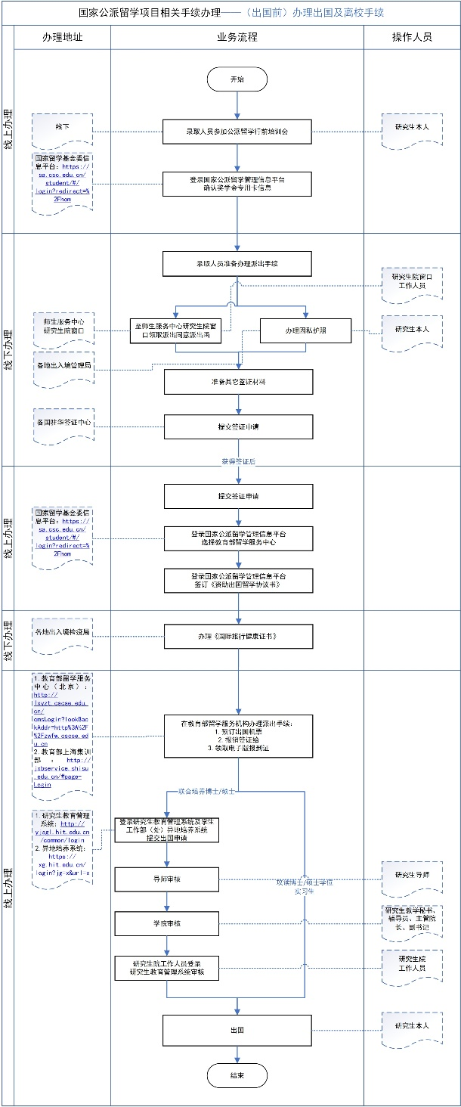

1. 研究生登录国家公派留学管理信息平台签订、下载《国家公派出国留学协议书》，协议书命名方式为：留学协议书-CSC学号-姓名，例：留学协议书-202206120500-张一，无需提交纸版材料。
2. 研究生登录教育部留学服务中心（北京）管理系统或教育部上海集训部公派留学登记服务系统预定出国机票、报销签证费、领取报到证。
3. 出国机票预定成功后，研究生：
（1）登录研究生教育管理系统，点击国际交流——国家公派出国——出国申请，填写准确的出国日期及预计回国日期、上传出国机票行程单及《国家公派出国留学协议书》后提交；
（2）下载、填写国际合作部《研究生出国（境）人员管理申请表》（可点击下载），纸版一份、本人签字。
4. 研究生持《研究生出国（境）人员管理申请表》请导师审核签字，同时导师登录研究生教育管理系统，在“待办事项”或国际交流——国家公派出国——出国审核中进行审核。
5. 研究生教学秘书老师登录研究生教育管理系统，在“待办事项”或国际交流——国家公派出国——出国审核中进行审核。
6. 研究生持《研究生出国（境）人员管理申请表》请研究生辅导员老师审核签字，同时研究生辅导员老师登录研究生教育管理系统，在“待办事项”或国际交流——国家公派出国——出国审核进行审核。
7. 主管院长登录研究生教育管理系统，在“待办事项”或国际交流——国家公派出国——出国审核中进行审核。
8. 研究生持《研究生出国（境）人员管理申请表》请副书记审核签字，将《研究生出国（境）人员管理申请表》交给研究生辅导员老师备案，同时副书记登录研究生教育管理系统，在“待办事项”或国际交流——国家公派出国——出国审核中进行审核。
9. 研究生院登录研究生教育管理系统进行审核，审核通过后，对相关学生按照“公派出国”进行学籍异动管理，并从出国当月或下个月开始停发研究生津贴。
【备注】除上述手续外，需同时办理学生工作部（处）异动培养手续，具体可咨询辅导员老师，系统登录链接：https://xg.hit.edu.cn/login?jg=x&url=x。
二、回国申请

办理时间
留学身份系联合培养博士/硕士、国际组织实习生（仅限实习期在研究生学制内）的研究生，应在回国后10个工作日内办理回国申请手续；如回国时间在假期内，可于开学后一周内办理。返校后须按有关规定及时完成学籍注册。
办理流程
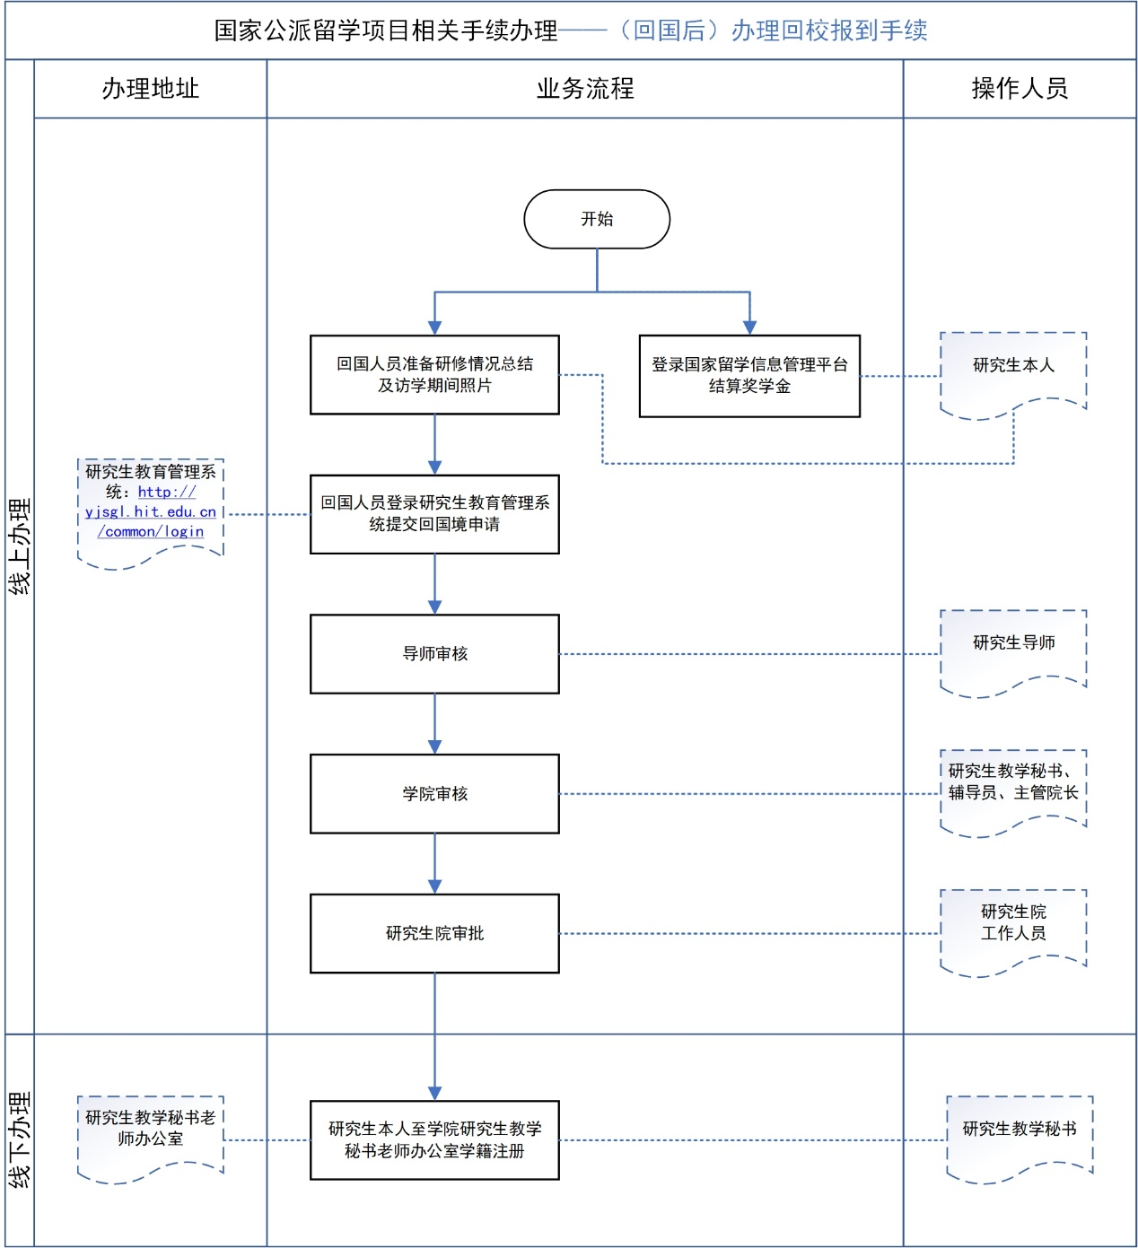

1. 公派回国人员登录国家公派留学管理信息平台，在“回国报到”中提交访学总结、申请结算最后一个月奖学金。
2. 公派回国人员登录研究生教育管理系统，点击国际交流——国家公派出国——回国申请，填写准确的出国及回国日期、上传回国机票行程单、出入境记录、《研修情况总结》及访学期间照片后提交，提醒导师及时审核，并按时返校。
【注意】《研修情况总结》（附件2）及3-5张留学期间学习、生活照片需打包压缩，压缩包名称：研修情况总结（公派学号-姓名），例：研修情况总结（202206120500-张一）。
3. 导师登录研究生教育管理系统，在“待办事项”或国际交流——国家公派出国——回国审核中进行审核。
4. 研究生教学秘书老师登录研究生教育管理系统，在“待办事项”或国际交流——国家公派出国——回国审核中进行审核。
5. 研究生辅导员老师登录研究生教育管理系统，在“待办事项”或国际交流——国家公派出国——回国审核中进行审核。
6. 主管院长登录研究生教育管理系统在“待办事项”或国际交流——国家公派回国——出国审核中进行审批。
7. 公派回国人员返校后，须至学院（部）教学秘书老师办公室注册。

